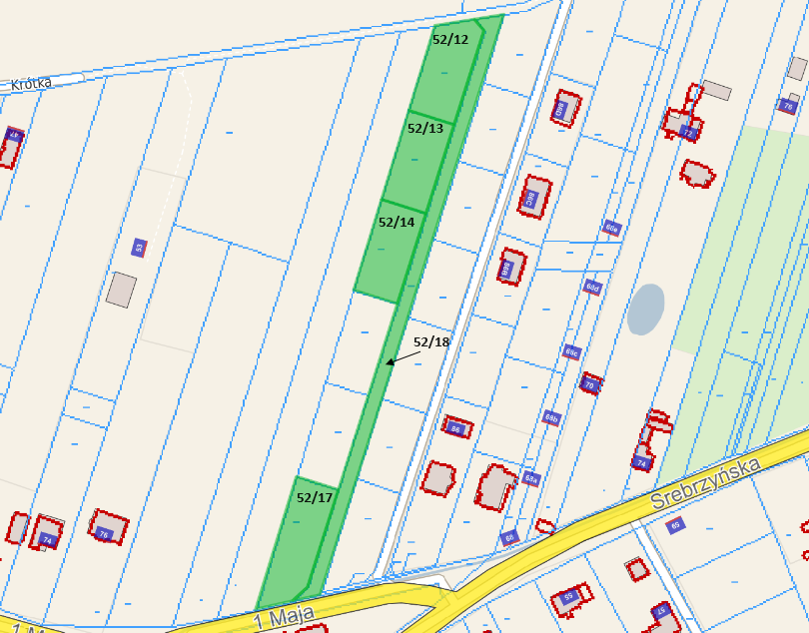

DZIAŁKI OBJĘTE PRZEDMIOTEM SPRZEDAŻY

